Задание 99. “Посчитай доход с женской аудитории (доход = сумма(price * items)). Обратите внимание, что в таблице женская аудитория имеет поле user_gender «female» или «f».”

Выделяем сумму произведений столбцов price * items из таблицы Purchases, под именем income_from_female. Выводим только значения с столбцом user_gender начинающемся на “f”.

SELECT SUM(price * items) as income_from_female

FROM Purchases

WHERE user_gender LIKE 'f%'

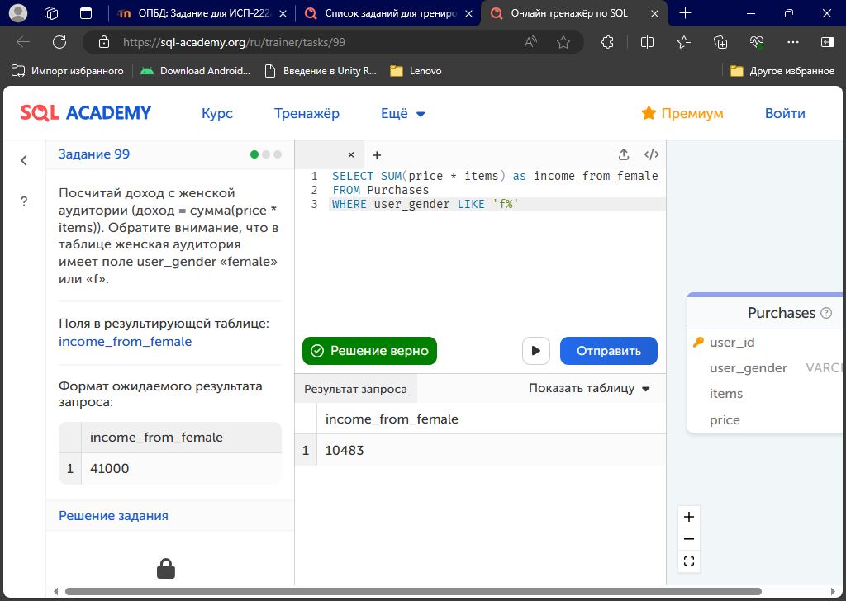

Задание 8. “ В какие города можно улететь из Парижа (Paris) и сколько времени это займёт?

Выделяем столбец town_ to и разницу во времени между time_in и time_out из таблицы Trip, под именем flight_time. Выводим только значения с столбцом town_from = 'Paris'.

SELECT town_to, TIMEDIFF(time_in, time_out) AS flight_time

FROM Trip

WHERE town_from = 'Paris';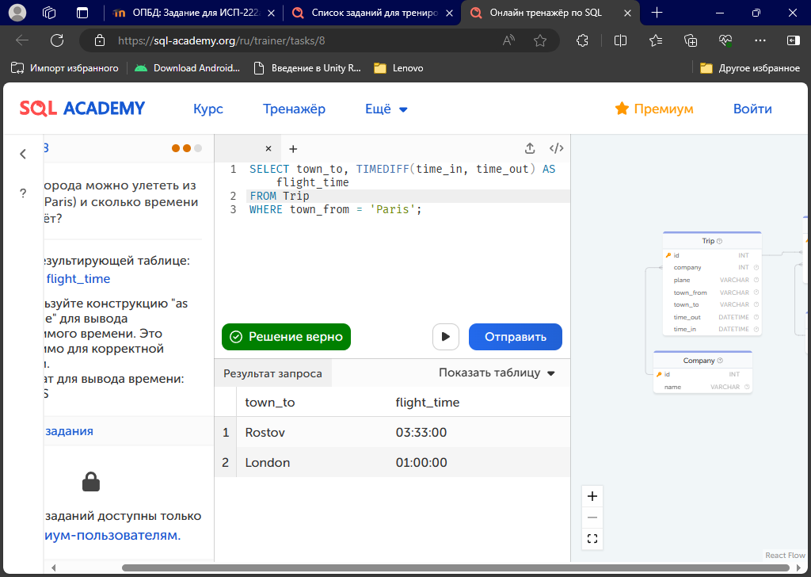

Задание 10. “Вывести вылеты, совершенные с 10 ч. по 14 ч. 1 января 1900 г.”

Выделяем все столбцы из таблицы Trip. Выводим только значения со столбцом time_out значения которого входят в диапозон от '1900-01-01 10:00:00' до '1900-01-01 14:00:00'.

SELECT * FROM Trip

WHERE time_out

BETWEEN

'1900-01-01 10:00:00'

AND

'1900-01-01 14:00:00';

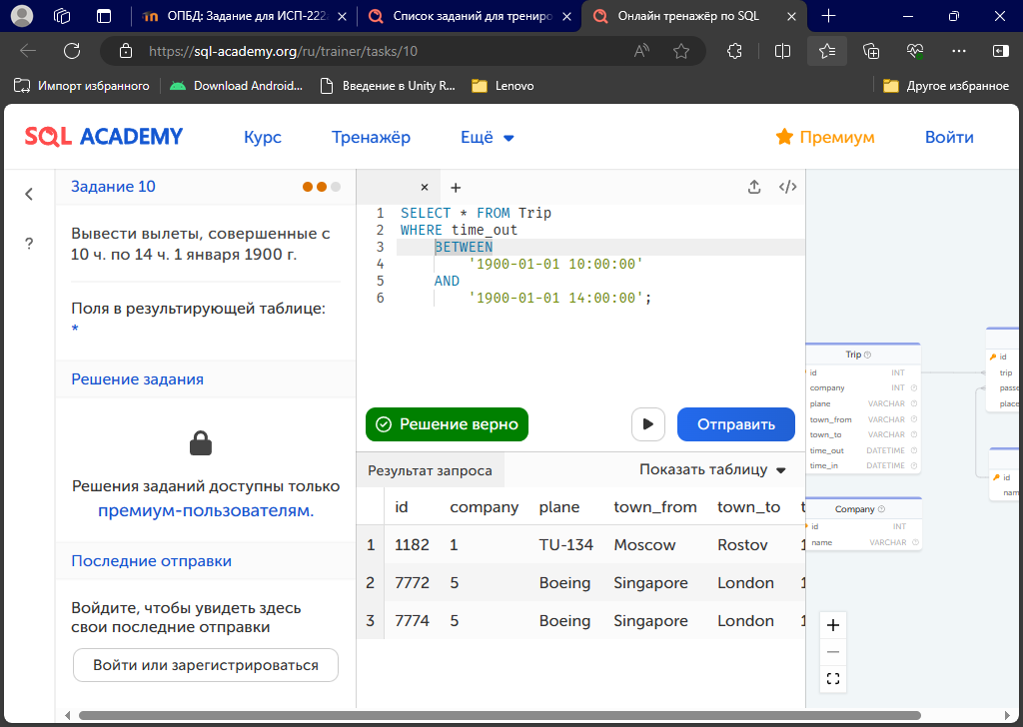

Задание 11. “Выведите пассажиров с самым длинным ФИО. Пробелы, дефисы и точки считаются частью имени.”

Выделяем столбец name из таблицы Passenger. Выводим только значения где длина значения столбца name не превышает длину максимального значения из столбца name в таблице Passanger.

SELECT name

FROM Passenger

WHERE LENGTH(name) = (SELECT MAX(LENGTH(name)) FROM Passenger);

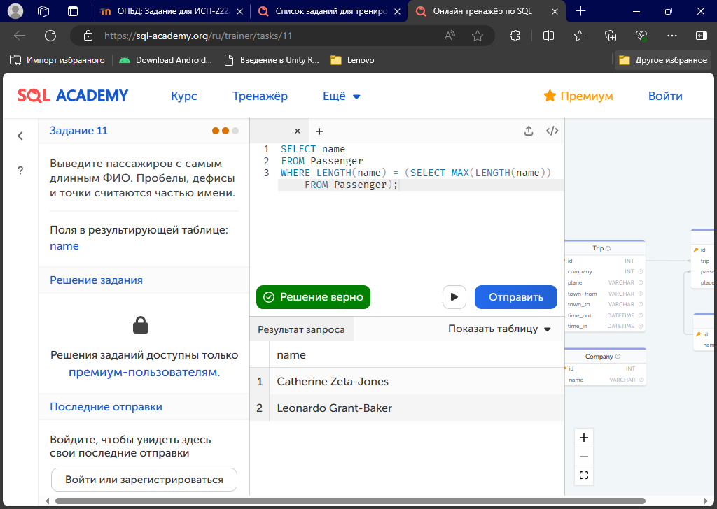

Задание 13. “Вывести имена людей, у которых есть полный тёзка среди пассажиров

Выделяем столбец name из таблицы Passange. Выводим только последнее подходящее значение по группировке по столбцу name.

SELECT name

FROM Passenger

GROUP BY name

HAVING COUNT(name) > 1; 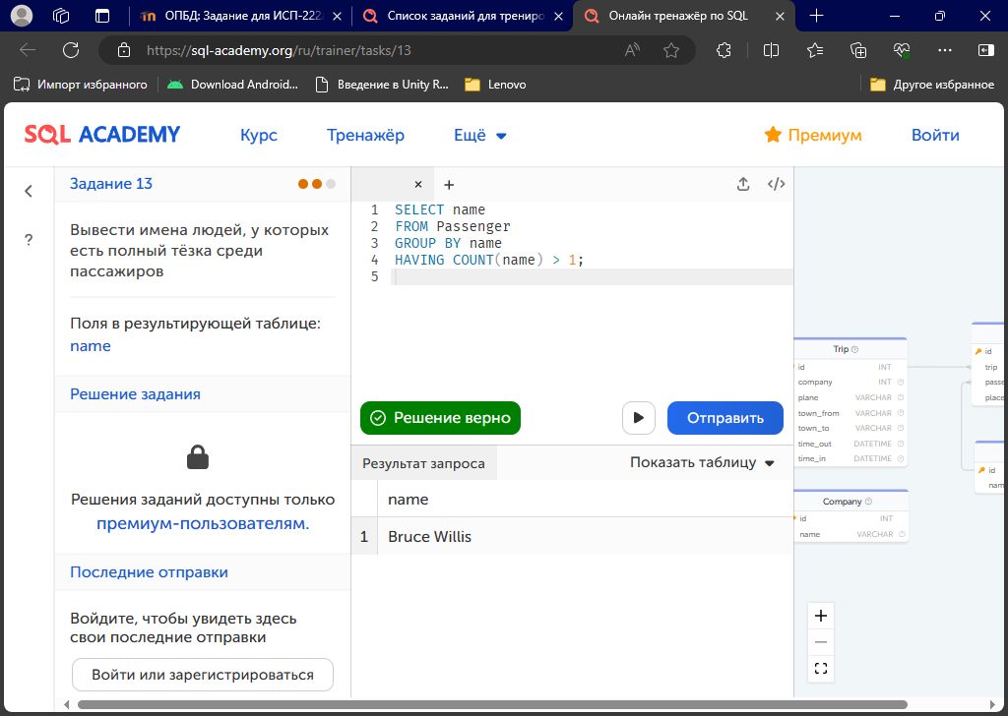

Задание 16. “Вывести отсортированный по количеству перелетов (по убыванию) и имени (по возрастанию) список пассажиров, совершивших хотя бы 1 полет.”

Выделяем столбец name и считаем количество всех столбцов под именем count из таблицы Passenger. Присоединяем таблицу Pass_in_trip через столбец passenger и id в Passenger. Группируем по столбцу passenger, выводим только столбцы со значением trip > 0 и сортируем по количеству в перелетов, а совподающие по количеству по столбцу name.

SELECT name, COUNT(*) AS count

FROM Passenger

JOIN Pass_in_trip

ON Passenger.id=Pass_in_trip.passenger

GROUP BY passenger

HAVING COUNT(trip) > 0

ORDER BY COUNT(trip) DESC, name; 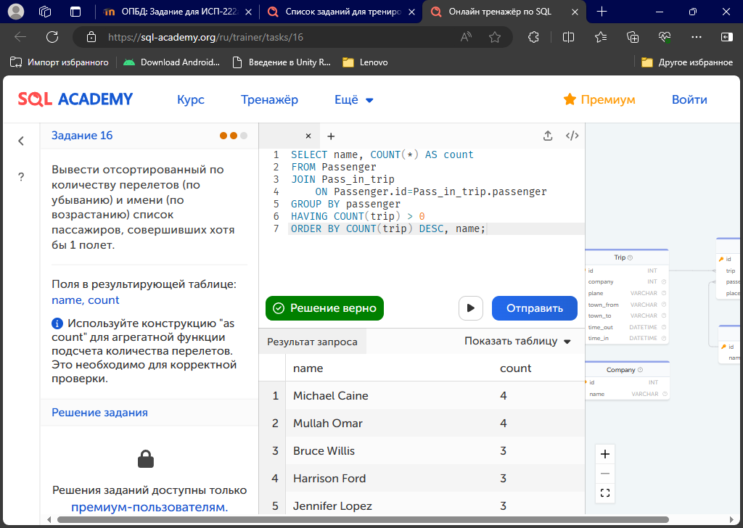

Задание 17. “Определить, сколько потратил в 2005 году каждый из членов семьи. В результирующей выборке не выводите тех членов семьи, которые ничего не потратили.”

Выделяем столбцы member_name, status и сумму произведений значений столбцов amount и unit_price, под именем costs из таблицы FamilyMembers. Присоединяем Payments по столбцу family_member и member_id из FamilyMembers. Выводим только те значения где год в столбце date соответствует 2005. Сортируем по member_name и status;

SELECT member_name, status, SUM(amount*unit_price) AS costs

FROM FamilyMembers

JOIN Payments

ON FamilyMembers.member_id=Payments.family_member

WHERE YEAR(date) = 2005

GROUP BY member_name, status; 